管理体系审核记录表
过程与活动、  抽样计划 | 涉及  条款 | 受审核部门：生产部（设备） 主管领导：何永标 陪同人员：陈晓强 | 判定
 |  | 审核员： 周涛 审核时间： 2021.07.15
 |  | 审核条款：5.3 组织的岗位、职责和权限、6.2 目标、能源指及其实现的策划、7.1基础设备、7.4沟通交流、7.5 文件化信息、8.1 运行的策划和控制、9.1.2 法律法规要求和其他要求的合规性评价（4.2法律法规及其他要求）、9.2 内部审核、10.1不符合与纠正措施；
职责和权限 | En: 5.3 | 本部门共有8人，设2个岗位，经理岗位（1人），设备维修岗位（6名）  职责：  1、设备工程部负责公司设备、设施的基础建设与技术改造，负责设备的采购、确认与验证、维护保养、日常管理等工作，负责固定资产管理，负责安全、消防、环保、职业卫生、能源、计量等日常工作的组织协调和实施。负责公司ISO两项体系的日常运行和维护。  2、负责对设备供应厂商进行资信评估，建立起稳定有序的设备供应渠道。  3、负责全公司的能源管理工作；  4、负责能源管理体系的建立、运行和维护工作。  出示有部门能源职责规定及岗位职责规定，内容基本符合要求。 | y
能源目标 | En:6.2 | 出示部门分解目标指标，涉及能源的主要有：  1、确保公司生产设备供给100%充分；  2、确保设备能源性能满足，合规合法；  公司要求各部门每月对目标指标完成情况进行检查考核，经查本部门2020年度和2021年1-6月  能源各项目标指标全部完成。 | y
基础设备 | En7.1 | 抽查-杭州星帅尔电器股份有限公司主要用能设备清单；  共有主要用能设备3台，3台螺杆式冷水机组；  有螺杆式冷水机组的设备维护保养规程，以及点检记录。 | y
沟通交流、 | En7.4 | 策划编制有《信息沟通、交流控制程序》，内容规定了公司内部、外部相关信息及时、准确、快捷接收、传递和处理的程序。  公司与地方政府、供应方、顾客等相关方保持了密切的沟通与交流，获取接收国家及地方政府的法律法规；参加政府节能相关会议、接收政府清洁生产及节能降耗检查、走访顾客和供应方等。  公司内部建立生产（节能）例会制度，每周召开生产（节能）例会不少于一次。  抽查2021年4月份共召开4次生产（节能）例会，抽查2021.04.19“生产（节能）例会记录”，  主持人：徐秀卉（公司总经理） 参加会议有：陆振宇（公司总经理）以及各部门负责人共25人。会议内容通报了上周生产、经营、质量、安全、环保、能耗、收率、成本等状况。提出了本周生产安排、经营绩效以及需要解决的几项问题等等，并对每项问题确定主管部门及负责人，完成时间。  公司内外部信息沟通保持畅通。  出示公司2020年节能周活动策划安排PPT, 节能活动主题： 绿水青山，节能降效印刷节能知识宣传卡片1000份，发放至全体员工及供应方、客户、周边企业等相关方，通过开展活动，增强了广大员工节能意识。 | y
文件化信息、 | En7.5 | 策划编制有《文件控制程序》和《记录控制程序》，内容规定了公司能源管理有关的文件和记录进行有效控制和管理的要求。  公司编制有“能源管理手册”、17个“能源管理程序文件”、“43份生产过程作业指导书”、“7份设备管理制度”以及652种各类记录清单； 建立外来文件清单，有专人管理。  抽查《能源管理手册》、《能源评审控制程序》、《内部审核控制程序》、《生产设备维护保养管理规定》、  《生产线用气、用电、用水记录》、《月度能源绩效考核记录》等编制、审核、批准齐全，确保了其适宜性和充分性。  本部门建立“文件发放记录”，领用人有签名，以确保需要场所可获得并适用。  本部门建立“文件变更（换版）记录”，领用人有签名，以确保文件有效并适用。  文件化信息满足标准的要求 | y
运行的策划和控制、 | En8.1 | 提供《设备维护保养管理规程》文件编号：SMP-FB-006-06  规定了设备维护保养的具体工作；  抽查设备维护保养管理制度：  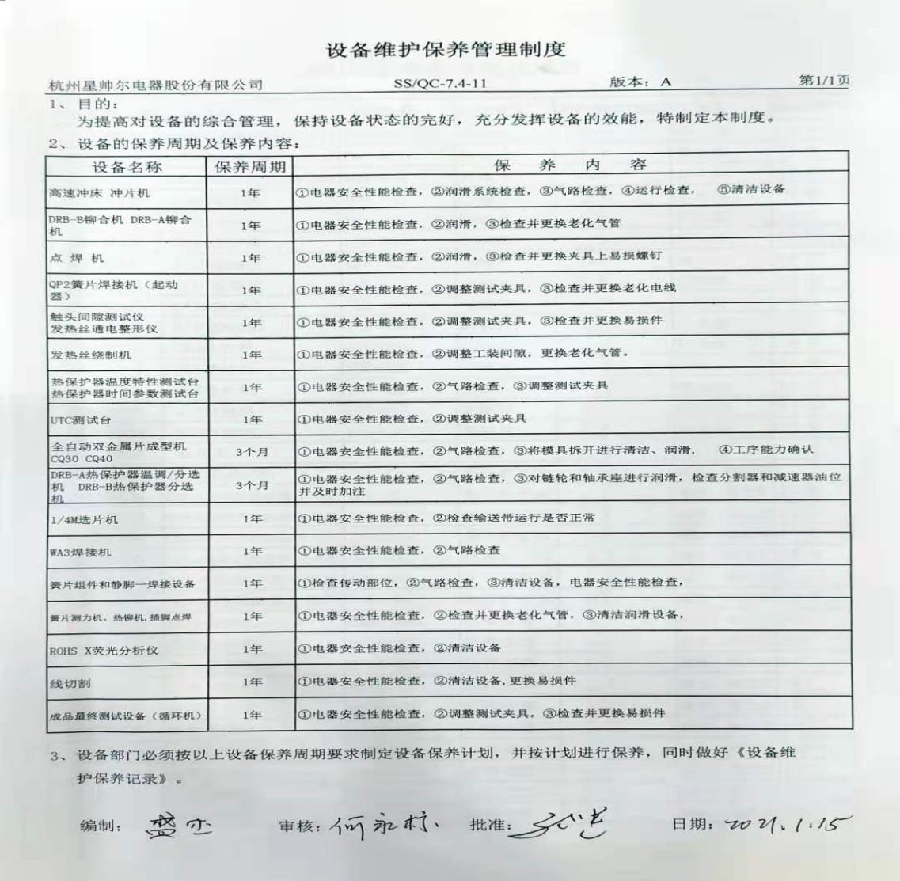  2021年度设备保养计划：  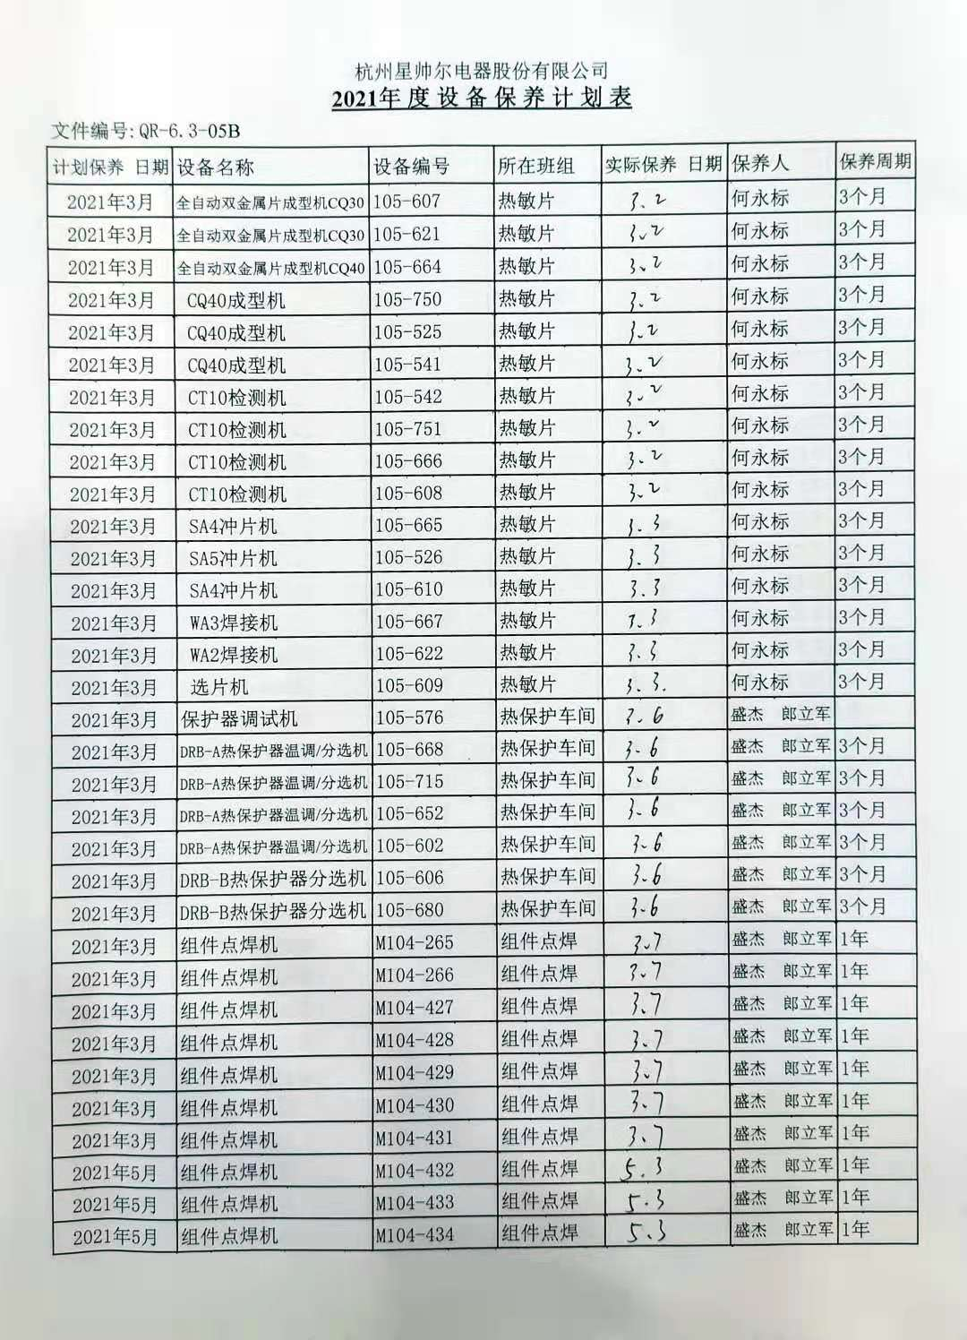  完好设备检查记录表：  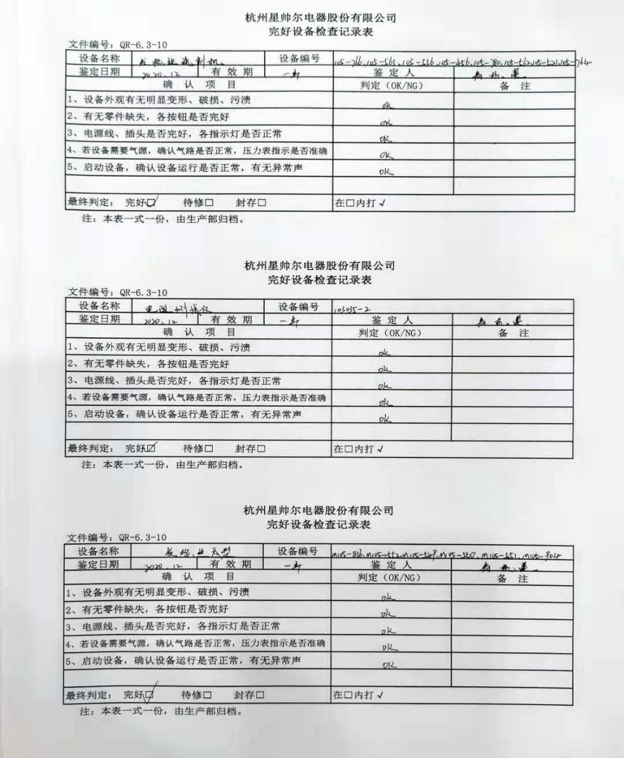  设备维护保养记录：  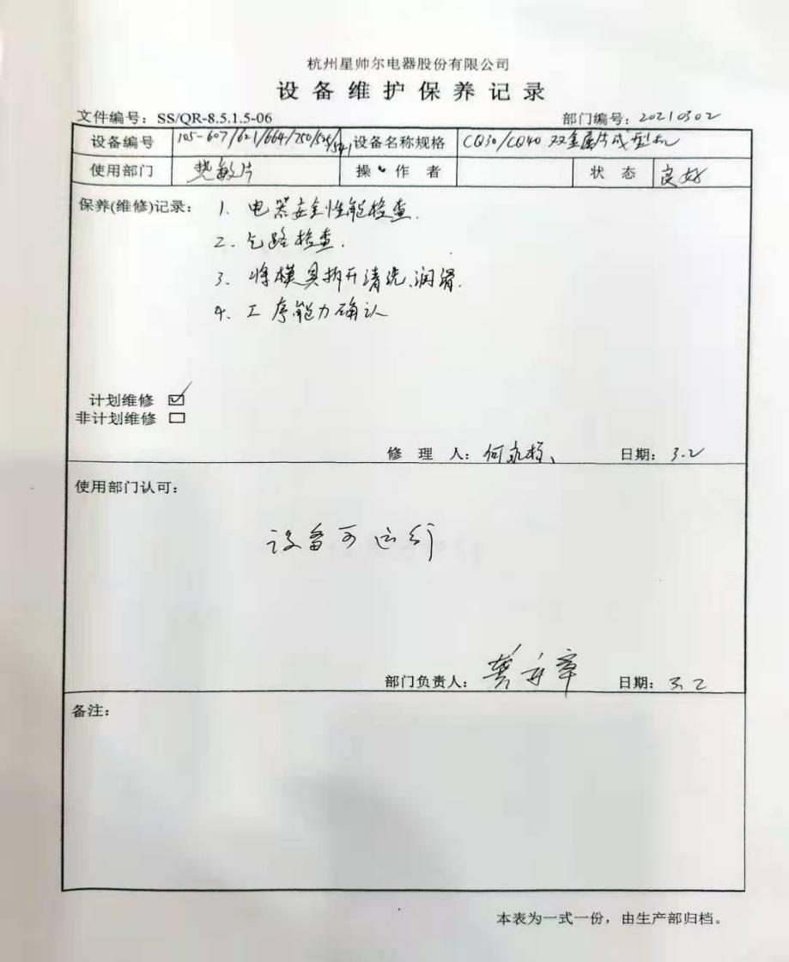  设备工程部设备管理工作符合标准的内容。 | y
法律法规要求和其他要求的合规性评价、  法律法规及其他要求 | En9.1.2  En4.2 | 公司建立“能源法律法规及其他要求清单” 清单内容包括序号、法律法规及其他要求名称、发布部门、发布日期、实施日期、获取日期、识别适宜条款、涉及公司主管部门、备注等等  获取国家及行业能源法律法规 49项，浙江省、杭州市、滨江区地方法规 11项，但未能获取《浙江省节能降耗和能源资源优化配置“十四五”规划》、GB2589-2008标准已经过期失效。  出示《能源管理体系合规性评价报告》 评价日期：2021年1月12日  参加评价人员：徐秀卉、陆振宇、钱红娣等人 审批：徐秀卉 2021年1月12日  通过对“中华人民共和国节约能源法”、“中华人民共和国再生能源法”“中华人民共和国电力法”、“高能耗落后机电设备（产品）淘汰目录（第一至第四批）”、“浙江省节约能源条例”、“国务院关于印发“十三五”节能减排综合工作方案的通知”、“GB17167-2006 用能单位能源计量器具配备及管理导则”等逐条合规性评价，  评价结论是：全部符合。 | n
内部审核、 | En9.2 | 策划编制有《内部审核控制程序》，内容规定了公司为了验证能源管理体系是否符合标准的要求，是否得到有效实施，保持和持续改进，为能源管理体系保持有效运行提供证据开展的活动。并规定了每年内审至少一次，当发生重大变更可增加审核次数。  公司自能源管理体系运行以来，策划实施了一次内部审核。  出示《能源内部审核计划》 编审批齐全  内审日期：2021年5月10日  成立了内审组（二人均取得内审员证书）分二个组进行审核，分工基本合理，内审员未审核本部门，具有公正性。  内审计划内容包括内审目的、范围、依据和方法，基本覆盖能源标准全条款以及公司涉及的部门和场所，出示内审检查记录，记录内容基本按照内审计划安排进行，记录较为简单（口头沟通）  本次内审发现一项不符合，发现部门：生产部。  不符合事实：提供的数据搜集计划未覆盖智能高速辊版铝塑/铝泡罩包装机。判一般不符合  公司组织对不符合项进行了原因分析，制订了相应纠正/纠正措施（数据搜集计划覆盖智能高速辊版铝塑/铝泡罩包装机），目前纠正措施正在实施之中（正在督促监督完成）。  出示《能源管理体系内审报告》内审结论：公司建立的能源管理体系基本符合标准要求，适宜公司现状，能源管理体系运行基本有效。  “内审报告”编审批齐全，并发放至公司领导及各部门。 | y
10.1不符合与纠正措施； | En10.1 | 编制了《不符合和纠正措施报告》包括“不符合采取措施控制并纠正；任何纠正措施的结果、不符合的原因 性质和采取的任何后续措施；确定是否存在或是否可能发生类似的不符合；实施任何所需的措施；评审所采取的任何纠正措施的有效性；必要时，对能源管理体系进行变更改”等内容；  本次内审开1个符合项 ； | y

